ACOPOStrak gwarancją masowej personalizacji w produkcji żywności
B&R zaprezentuje podczas targów Anuga FoodTec 2018 rewolucyjny system transportu oraz rozwiązania IIoT
W tym roku podczas Anuga FoodTec w Kolonii 20-23 marca, odwiedzający stoisko A38 B39 w hali 7.1, będą mogli poznać rewolucyjny system transportu dla produkcji adaptacyjnej. Dzięki niezwykłej elastyczności i użyteczności, ACOPOStrak na nowo definiuje ekonomię produkcji i efektywność sprzętu. Konstrukcja przystosowana dla maszyn klasy spożywczej oraz innowacyjne elementy przekierowujące sprawiają, że ACOPOStrak jest najlepszym rozwiązaniem w zakresie transportu, umożliwiającym opłacalną produkcję żywności i napojów również dla pojedynczych partii.
Architektura Edge dla Przemysłu IoT
B&R wkracza w cyfrową transformację, dzięki elastycznej architekturze Edge wyposażonej w wydajne rozwiązania systemu APROL. Kontrolery Edge od B&R umożliwiają implementację narzędzi analityki i inteligencji biznesowej. Jest to możliwe dzięki ciągłemu dostępowi do kluczowych danych z sensorów na wszystkich poziomach operacyjnych. Dzięki szerokiemu dostępowi do danych procesowych, operatorzy mogą tak dopasowywać parametry procesu, aby bezpośrednio wpływać na wskaźniki wydajności.
Sposoby na doskonałość operacyjną
Odwiedzający stoisko B&R odkryją zalety intuicyjnej, internetowej obsługi i bezpośredniej łączności internetowej z czujnikami. Zaangażowanie B&R w otwarte standardy takie jak POWERLINK, openSAFETY, OPC UA i PackML pozwala na bezproblemową komunikację i maksymalną wydajność na liniach wielu dostawców. Zapoznaj się z charakterystyką Packaging 4.0, aby zobaczyć jak klaruje się przyszłość pakowania dzięki kontroli wskaźnika efektywności maszyny (OEE), obniżonym całkowitym kosztom posiadania (TCO) oraz całkowitej konserwacji produkcyjnej (TPM).

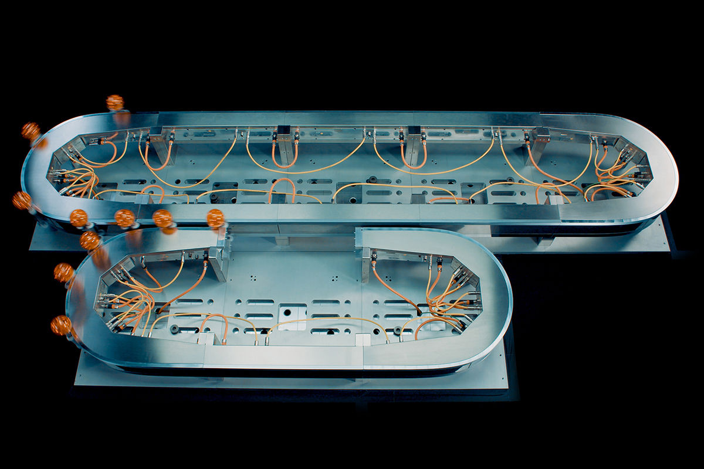
Dzięki w pełni elektronicznym, odpornym na zużycie elementom przekierowującym ACOPOStrak, na tej samej linii można produkować różne warianty produktów i pakować je w zestawy niestandardowe bez potrzeby zatrzymania i przezbrojenia maszyny.

O firmie B&R
B&R to innowacyjna firma z branży automatyzacji z siedzibą w Austrii i przedstawicielstwami na całym świecie. Od 6 lipca 2017 B&R stała się jednostką biznesową Grupy ABB. Jako globalny lider w automatyce przemysłowej, B&R łączy najnowocześniejsze technologie z kunsztem inżynieryjnym, oferując klientom z praktycznie każdej branży kompleksowe rozwiązania z zakresu automatyki maszyn i automatyki zakładowej, sterowania napędami, interfejsów HMI oraz zintegrowanej technologii bezpieczeństwa. Dzięki standardom komunikacji przemysłowej IoT, takim jak OPC UA, POWERLINK i openSAFETY, a także z wydajnym środowiskiem programistycznym Automation Studio, B&R nieustannie przedefiniowuje przyszłość technologii automatyzacji. Duch innowacyjności, który prowadzi B&R na szczyt przemysłowej automatyzacji, jest wzmacniany zamiłowaniem do upraszczania procesów i wyprzedzania oczekiwań klientów.
Aby uzyskać więcej informacji odwiedź stronę www.br-automation.com

